Le protocole RIP

Configuration générale de RIP
RIP (Routing Internet Protocol) est un protocole de routage intérieur à vecteur de distance. RIP utilise le nombre de saut comme métrique et ce nombre ne peut dépasser 15.
Pour configurer RIP, il suffit d’activer le protocole et d’indiquer à chaque routeur du réseau quels sont les réseaux directement connectés à ces routeurs. Ensuite automatiquement les routeurs vont s’échanger leur table de routage pour atteindre la convergence.
Soit le réseau :

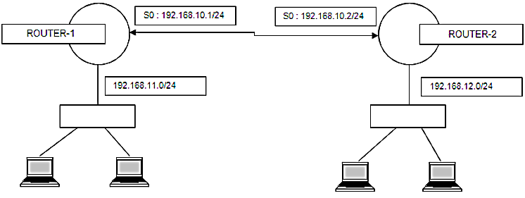

RIP va permettra au routeur ROUTER‐1 d’apprendre automatiquement qu’il a une route vers le réseau 192.168.12.0 en passant par son interface s0, et au routeur ROUTER‐2 qu’il a une route vers le réseau 192.168.11.0 en passant par son interface s0.
Configuration de RIP sur ROUTER-1 :
(config)# router rip
(config-router)# network 192.168.10.0
(config-router)# network 192.168.11.0
Configuration de RIP sur ROUTER-2 :
(config)# router rip
(config-router)# network 192.168.10.0
(config-router)# network 192.168.12.0
En faisant un show ip route sur ROUTER‐2 on voit qu'il a bien reçu une mise à jour de routage par le protocole RIP, lui indiquant que le réseau 192.168.11.0 est disponible à une distance de 1 saut en passant par son interface S0 qui transférera les paquets vers 192.168.10.1 (soit le routeur ROUTER‐1).

Paramètres optionnels de configuration de RIP
II est possible de modifier les durées des compteurs avec la commande timers basic temps_de_mise_à_jour invalidité compteur_de_retenue_ vidage (ex: timers basic 30 90 120 130)
Le premier chiffre correspond au nombre de secondes entre chaque mise à jour périodique.
Le second chiffre correspond au nombre de secondes avant que le routeur considère une route comme invalide s’il ne reçoit plus de mise à jour concernant cette route.
Le troisième chiffre correspond au compteur de retenue, c'est‐à‐dire le temps avant que le routeur accepte une nouvelle route pour une destination invalide.
Le dernier chiffre correspond au nombre de secondes avant que l’information soit supprimée de la table de routage.
Par défaut, RIP envoie ses mises à jour de routage sur toutes les interfaces du routeur. Il peut être intéressant de désactiver l’envoi de mise à jour sur certaines interfaces, par exemple les interfaces qui connectent les réseaux locaux d’extrémité (vu qu’il n’y a pas de routeur après). Pour cela, il suffit de taper la commande passiveinterface (ex: passiveinterface fa0/0)
Vérification de la configuration IP
La commande show ip route nous permet de voir la table de routage.
La commande show ip protocols permet de visualiser les protocoles de routage activés sur le routeur.
La commande show ip interface brief permet de connaître les paramètres IP de façon synthétique sur les interfaces.
On peut aussi utiliser des commandes pour le dépannage. Ces commandes sont des commandes dites de debugging. Elles sont à utiliser avec considération car très demandeuses en ressources processeur. Elles permettent de visualiser en temps réel les échanges entre les routeurs.
La plus utilisée pour RIP est debug ip rip.
L’équilibrage de charge
L’équilibrage de charges permet aux routeurs d’utiliser en même temps plusieurs chemins pour une même destination ayant la même métrique. RIP peut équilibrer les charges jusqu’à 6 liaisons, et équilibre par défaut sur 4 chemins.
Pour configurer l’équilibrage de charge, il faut en mode de configuration du protocole de routage taper la commande maximum‐paths nombre.
La redistribution de route statique
Nous avons que les routes statiques sont des routes configurées manuellement par l’administrateur. Une route par défaut permet au routeur de transmettre les paquets sur une interface choisie lorsque le routeur ne connaît pas le réseau de destination (par exemple un hôte sur Internet). Pour éviter d’avoir à configurer une route par défaut sur tous les routeurs RIP peut recevoir une route par défaut dans une mise à jour de routage.
Pour cela, il faut taper sur le routeur sur lequel on a configuré la route statique (typiquement le routeur qui connecte au fournisseur de service) la commande redistribute static.
Les routes statiques flottantes
Les routes statiques flottantes sont utilisées lorsque l’on utilise 2 liaisons pour la même destination, par exemple pour avoir une meilleure tolérance aux pannes.
En cas de défaillance du protocole RIP ou en cas de rupture de la liaison opérationnelle, une liaison définie par une route statique peut être activée.
Pour configurer cette route statique flottante, il est nécessaire de prendre en compte la distance administrative. Nous avons vu que par défaut une route statique a une distance administrative de 1, ce qui implique que cette route sera préférée à la route apprise par RIP. Il faut donc modifier la distance administrative de la route statique afin que celle‐ci ne soit utilisée que lorsque la route apprise par RIP soit défaillante.
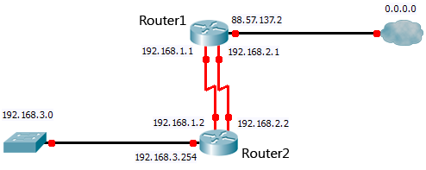
En utilisant RIP, Router1 donne la route par défaut suivante à Router2 (RIP n'étant pas activé pour le réseau 192.168.2.0) :
0.0.0.0 0.0.0.0 192.168.1.1 120
Pour configurer la route statique flottante on utilisera la commande suivante :
Ip route 0.0.0.0 0.0.0.0 192.168.2.1 130
130 est la distance administrative que l’on a configurée. Elle est bien supérieure à la distance administrative de RIP (120).

